14 B
LA MISA DOMINICAL
B) Datos sociales y testimonios
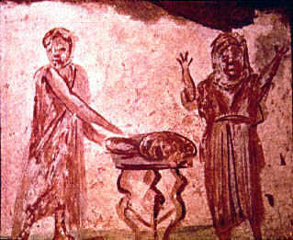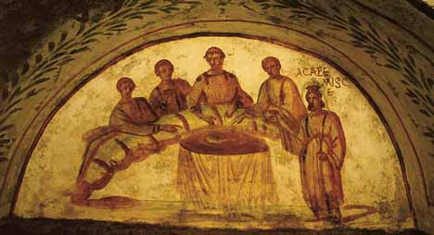
1. La Historia del Precepto Dominical

La presencia en las celebraciones eucarísticas no era objeto de una regulación disciplinar en los primeros momentos del cristianismo, pues era evidente que Jesús había dejado un mensaje testimonial en la Ultima Cena y lo había dicho muy claro: "Haced esto en memoria mía". (Lc 22.19). Se daba por supuesto que la pertenencia a la comunidad cristiana implicaba la presencia en las diversas y frecuentes asambleas en que se juntaban los discípulos, en las que brotaba la sensibilidad ante la necesidad de la plegaria personal y compartida y la evidencia de que Cristo misteriosamente se hallaba presente en los hermanos que reunión para celebrar la fracción el pan.

a) Dimensión bíblica

Me quedaré con vosotros hasta la consumación de los siglos (Mt 18.20) " Me voy pero me quedo en medio de vosotros" (Jn 14. 18-28). "Donde dos o tres se reúnen en mi nombre, yo estoy en medio de vosotros."(Jn 14.18)

San Pablo se hizo eco de esa interpretación desde los primeros días del cristianismo. Tuvo conciencia clara de que era Jesús el que lo había establecido así: … Porque yo recibí del Señor lo mismo que os he enseñado: que el Señor Jesús, la noche en que fue entregado, tomó pan, y después de dar gracias, lo partió y dijo: Esto es mi cuerpo que es para vosotros; haced esto en memoria de mí. De la misma manera tomó también la copa después de haber cenado, diciendo: Esta copa es el nuevo pacto en mi sangre; haced esto cuantas veces la bebáis en memoria de mí.… 1 Cor. 11. 22-25

En esta Primera Carta a los Corintios, San Pablo describe una Eucaristía que se celebraba en una cena comunitaria, la cual se compartía en las casas de los primeros cristianos. En esta cena se incluía la bendición del pan y del vino, el partir el pan... y la comunión. San Pablo nos relata ciertos abusos que algunos originaban en esta cena comunitaria. Por ejemplo, algunas personas bebían demasiado; otras se olvidaban de compartir la cena con los pobres que estaban entre ellos. Esto dejó mala impresión a Pablo y sincero y valiente como era trató de aclarar el propósito de la cena que era la de celebrar al Señor en medio de ellos. El comportarse de forma egoísta traía consigo una advertencia muy seria: “Cada uno ha de examinarse a sí mismo y sólo entonces comer del pan o beber de la copa; porque la persona que come y bebe sin reconocer al cuerpo está comiendo y bebiendo su propia condenación." (1 Cor 11. 28-29).

Muy pronto, la Eucaristía ya no se celebraba en la cena. Por ejemplo, cuando San Justino escribe sobre la Eucaristía en el 150, no menciona la cena. Mientras el número de cristianos crecía, la Eucaristía se celebraba independientemente de la cena comunitaria.

La Eucaristía, por voluntad de Cristo, adoptó forma de ofrenda y de recuerdo, es decir de celebración fraterna en el amor y la esperanza. Lo dijo Jesús: "No volveré a beber el fruto de la vid hasta que lo tome en el Reino de mi Padre... Por eso, vosotros, haced esto siempre en memoria mía". (Lc. 22.16).

En el contexto de los "mandamientos de la Iglesia" es importante hacernos conscientes de que Jesús quiso que sus discípulos cumplieran una serie de acciones y de actitudes, que superaban claramente la mentalidad de los judíos de si tiempo y de su pueblo. La celebración entrada en el comer el pan y e beber el cáliz fue primordial desde el comienzo

A lo la largo de los siglos se fue perfilando un mapa de rasgos de una sociedad organizada, que no estaban explícitos en la primitiva Iglesia que vivió durante decenios del espíritu, del carisma del mismo Jesús, hecho vivo ante los creyentes por medio de los testigos que habían vivido y estado con el mismo Jesús.

Se fue configurando la historia y la sociología, en forma y en número, de los preceptos de la Iglesia y se fue asociando la Eucaristía con el recuerdo celebrativo de la Resurrección del Señor El contenido y la exégesis del contenido de los mandamientos de la comunidad y de las penas impuestas por no cumplirlos se fue diseñando de manera progresiva. No encontramos en la historia temprana de la Iglesia ningún mandato demasiado concreto, salvo el que se reflejó en los Hechos de los apóstoles

"Por esto opino yo que no se debe molestar a los gentiles que se conviertan a Dios, sino escribirles que se abstengan de lo que ha sido contaminado por los ídolos, de la impureza, de los animales estrangulados y de la sangre (Hechos 15,13-20).

La tradición cristiana ha creído que, si es verdad que la Iglesia hace la Eucaristía, también lo es que la Eucaristía hace la Iglesia. El domingo es el día de la edificación del nuevo pueblo de Dios, de la profundización de su ser de comunidad convocada por Dios para.".partir el pan". Por otra parte -y esto es lo que más cuenta-, el mismo Pablo ofrece a este propósito una afirmación explícita: "Como hay un solo pan, aun siendo muchos formamos un solo cuerpo, pues todos y cada uno participamos de ese único pan" (1Cor 1(1,17). Lo que quiere decir: comiendo el pan que es el cuerpo de Cristo, los creyentes se asimilan a Cristo y se transforman en su cuerpo. El cáliz que los cristianos bendicen es comunión con la sangre de Cristo y el pan que parten es comunión con su cuerpo (cf 1Cor 10,16)

Muy temprano, sin embargo, se hizo especial hincapié sobre la obligación de oír Misa los domingos y días santos, de recibir los sacramentos El texto ya citado de Hechos habla de la "reunión" de los cristianos en Tróade para "partir el pan" el primer día de la semana (el domingo) (cf 20,7). La primera carta a los Corintios determina más: los creyentes se reúnen en asamblea (cf 11,1$) y en común (cf 11,20). En la reunión eucarística existe y se realiza la Iglesia

b) Etapa patrística

Los que tradicionalmente llamamos Padre de la Iglesia vivieron en los primeros siglos de la Iglesia, en los cuales la tradición de los Apóstoles se consideraba con viveza y claridad. Estos vivieron en los dos primeros siglos y son testigos de la fe y la práctica de la Iglesia recibida de los Apóstoles.

San Ignacio de Antioquía (+107), discípulo de los Apóstoles, Padre de la Iglesia del siglo I y comienzos del II, enseñaba: " Los que vivían según el orden de cosas antiguo han pasado a la nueva esperanza, no observando ya el sábado, sino el día del Señor, en el que nuestra vida es bendecida por El y por su muerte" ( Magn. 9,1)

Ya la Didajé (14,1-2), de fecha probable de finales del siglo I, refiere la siguiente exhortación: "Reuníos el día del Señor (kata kuriaken dé kiriou, significa el señorío, el lugar y y el tiempo del Señor), y yna vez reunidos partid el pan y dad gracias, después de confesar vuestros pecados, a fin de que sea puro vuestro sacrificio". Es seguro que esta documento primero del cristianismo antecede al mismo texto de San , quien firma en el siglo II que "el día denominado del sol tanto los que viven en la ciudad como los que viven en el campo se reúnen en el mismo lugar" (Apología I, 67). Incluso fue escrita antes del Evangelio de Luchas y el de Juan en alguna cristiandad de Antioquia o sus entornos

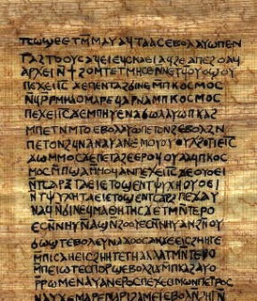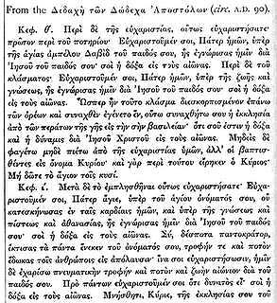
La Didajé, primer catecismo cristiano

San Justino (+165 AD) en su primera Apología dirigida al emperador Antonino y al Senado, describía con orgullo la práctica cristiana de la asamblea dominical, que reunía en el mismo lugar a los cristianos del campo y de las ciudades.
Y una de sus apologías explica cómo se celebraba la Eucaristía en los primeros tiempos.
“El día que se llama día del sol tiene lugar la reunión en un mismo sitio de todos los que habitan en la ciudad o en el campo. Nos reunimos todos el día del sol, primero porque en este día, que es el primero de la creación, cuando Dios empezó a obrar sobre las tinieblas y la materia; y también porque es el día en que Jesucristo, nuestro Salvador, resucitó de entre los muertos.
Se leen las memorias de los Apóstoles y los escritos de los Profetas. Cuando el lector ha terminado, el que preside toma la palabra para incitar y exhortar a la imitación de tan bellas cosas.
Luego nos levantamos y oramos por nosotros... y por todos los demás dondequiera que estén, a fin de que seamos hallados justos en nuestra vida y nuestras acciones y seamos fieles a los mandamientos para alcanzar la salvación eterna.
Luego se lleva al que preside el pan y una copa con vino y agua mezclados.
El que preside los toma y eleva alabanzas y gloria al Padre del universo, por el nombre del Hijo y del Espíritu Santo, y da gracias largamente porque hayamos sido juzgados dignos de estos dones.
Cuando el que preside ha hecho la acción de gracias y el pueblo ha respondido “amén”, los que entre nosotros se llaman diáconos distribuyen a todos los que están presentes el pan y el vino “eucaristizados”. (SAN JUSTINO, Carta a Antonino Pío, Emperador, año 155)

Y este gran teólogo, venido del paganismo y de los cultos paganos, sigue explicando:
“A nadie le es lícito participar en la Eucaristía, si no cree que son verdad las cosas que enseñamos y no se ha purificado en aquel baño que da la remisión de los pecados y la regeneración, y no vive como Cristo nos enseñó.

Porque no tomamos estos alimentos como si fueran un pan común o una bebida ordinaria, sino que así como Cristo, nuestro salvador, se hizo carne y sangre a causa de nuestra salvación, de la misma manera hemos aprendido que el alimento sobre el que fue recitada la acción de gracias, que contiene las palabras de Jesús y con que se alimenta y transforma nuestra sangre y nuestra carne, es precisamente la carne y la sangre de aquel mismo Jesús que se encarnó.
Los Apóstoles, en efecto, en sus tratados llamados Evangelios, nos cuentan que así les fue mandado, cuando Jesús, tomando pan y dando gracias dijo: “Haced esto en conmemoración mía. Esto es mi cuerpo”.Y luego, tomando del mismo modo en sus manos el cáliz, dio gracias y dijo: “Esta es mi sangre”, dándoselo a ellos solos. Desde entonces seguimos recordándonos unos a otros estas cosas. Y los que tenemos bienes acudimos en ayuda de otros que no los tienen y permanecemos unidos. Y siempre que presentamos nuestras ofrendas alabamos al Creador de todo por medio de su Hijo Jesucristo y del Espíritu Santo”. (Carta a Antonino Pío, Emperador, año 155)

En la Carta de Bernabé, documento de mediados del siglo II, se dice, en palabras de Dios mismo: "No me agradan los sábados actuales, sino que yo he hecho el que, conducidas todas las cosas al descanso, haré como comienzo de un octavo día". Ese comienzo, dice el autor, es el que nosotros celebramos el octavo día con alegría, en el cual, además Jesús resucitó de entre los muertos y en el cual subió, tras manifestarse, a los cielos, y es el que es comienzo de otro mundo. Por eso nosotros celebramos"

El Segundo / Tercer Siglo

Una vez que la comunidad apostólica fue superada por el incremento de los discípulos del Señor, la liturgia que se desarrolló cada vez más. Se leía, y reflexionaba en lo que habían escrito los cristianos más significativos y cultos de la primera generación. Conocemos con detalla la literatura paulina. Pero es seguro que otros primeros cristianos y apóstoles significativos también escribieron, dada la tendencia del siglo II y III a escribir cartas y libros que se atribuían a determinados apóstoles para dar más autoridad a sus contenidos. Así surgen muchos texto apócrifos y divulgan muchas de sus enseñanzas y sobre todo de sus devociones y de sus costumbres, algunas de las cuales han pasado a la praxis de la Iglesia y duran hasta los tiempos actuales. La Eucaristía es la principal de ellas.

Además los judío-cristianos ya no fueron aceptados en la sinagoga tanto en el país de origen Palestina, o Antioquía, como en las diversas ciudades del imperio en donde los judíos comenzaron a ser numeroso por diversos factores: incremento demográficos, emigración abundante bajo estímulos comerciales y esclavos transportados en las diversas guerras que arruinaron la nación que Cristo mismo y sus apóstoles conocieron. Los miembros de la comunidades cristianas, en las que no se hacía distinción de raza, cultura o situación, agregaron las oraciones, cantos, cánticos y homilías propia y específicas y configuraron en sus encuentros en torno a la a la liturgia eucarística. Hoy en día reconocemos este desarrollo como la liturgia de la palabra.

En aquellos primeros días, el celebrante de la liturgia tenía amplia libertad para componer sus propias oraciones para la misa. Sin embargo, pronto todos tenían las mismas normas ya que las diferentes comunidades comenzaron a adoptar las oraciones de sus celebrantes más elocuentes así como Hipólito (c. 215).

Siglos Cuarto al Octavo.

La aceptación del cristianismo por Constantino (313) llevó a que se difundiera rápidamente en el Imperio Romano el cristianismo. Esto originó cambios significativos en la celebración de la liturgia.
- El latín se convirtió en el idioma estándar de la liturgia (384) ya que era el lenguaje común en el mundo romano de occidente una vez que se fue olvidando el griego común, o koiné, de los tres siglos anteriores.
- El aumento del número de cristianos hizo que se salieran de las casas y buscaran locales adecuados para sus encuentros y actos de culto. Al comienzo las asambleas se reunían en las basílicas (edificios imperiales); más tarde construyeron y dedicaron iglesias propias.
- El aspecto del sacrificio de la Eucaristía creció en importancia mientras que el simbolismo de la cena como recuerdo se fue desvaneciendo.
A comienzos del siglo IV, en Abitima (África), el cristiano Emérito, interrogado por el pretor romano acerca del motivo de las reuniones en su casa a pesar de la prohibición del emperador, respondía: "Porque son mis hermanos y no podía prohibírselo; no podía, porque no podemos vivir sin eucaristía dominical (sine dominico)".

Como todos los sacramentos, la celebración de la Eucaristía ha cambiado a través de los siglos, comenzando por esos primero tiempos en que el Espíritu Santo se hallaba muy presente. Fue progresivamente absorbiendo todos los otros actos de culto, al tener por centro a Cristo y éste presente en la Asamblea por la fe de los participantes en la presencia eucarística.

El Concilio Hispano de Elvira parece que dispuso la primera formulación de deber de la misa dominical. Expreso el deber en la Iglesia debe de celebrar asi el día del Señor. Fue el primer Concilio que se reunió en Hispania Bætica por la iglesia cristiana y parece que fue promovido sobre todo por Osio de Córdoba. No fue una decisión explicita este precepto, pero se negó la asistencia a la communio a quien cometiera determinado pecado de idolatría o adulterio, suponiendo que todos debían participar en la comunnio de la comunidad.

Tuvo lugar este concilio en la ciudad de Ilíberis, situada cerca de la actual ciudad de Granada. Su fecha es incierta, entre el 300 y el 324. En el primer caso sería anterior a la persecución de Diocleciano y en el segundo, posterior al Edicto de Milán de Constantino. Este concilio, uno de los más importantes llevados a cabo en las provincias, seguido por el Concilio de Arlés y el Concilio de Ancyra, preparaba el camino amino para el primer Concilio ecuménico católico, el de Nicea del año 325. Al Concilio de Elvira asistieron diecinueve obispos y veintiséis presbíteros de toda la península ibérica, así como laicos.

Determinó en uno de sus cánones, el 21, que los cristianos no contaminados por la herejía y la apostasía "deberían reunirse para celebrar los misterios divinos en el día del Señor", dando por supuesto que era el primero de la semana. Determinaba esa sanción penitencial fuerte a "quien faltara 3 veces a esa asamblea dominical", con lo que daba por supuesto y normal el signo de su obligatoriedad eclesial. El canon 21 del concilio decía: "Si alguien que vive en una ciudad deja de acudir a la asamblea litúrgica tres domingos consecutivos, sea excluido durante un tiempo, hasta que haya constancia de su arrepentimiento". En los siglos siguientes, especialmente en el VI, numerosos concilios locales prescriberon la asistencia a toda la misa y la abstención de trabajos materiales, conminando penas corporales y pecuniarias.

Estas penas quedarán precisadas también por disposiciones civiles, en particular por los capitulares carolingios. En toda esta literatura eclesiástica se va disgregando la concepción vigente en los primeros siglos, y la concepción eclesial y teologal es reemplazada por una visión individual y legalista. La obligación afecta a la presencia a la misa en la parroquia, pero la participación queda reducida a la presencia física y la asamblea desaparece para dar importancia al lugar; la motivación, además, se vincula cada vez más con el tercer mandamiento.

El domingo, pues, era el día de la Iglesia y el día del Señor. Lo que no significa sólo que es la comunidad cristiana la que en la eucaristía conmemora la resurrección, experimenta la presencia y espera la llegada del Señor.
En el domingo se expresa la Iglesia como tal, se realiza como convocación santa, por gracia de Dios, en torno al altar. Se puede incluso decir que el grupo de personas reunidas en la fe para "partir el pan" se hace Iglesia del Señor.

En el siglo V, Máximo de Turín (a. 408-423 o acaso el 465 si hubo dos del mismo nombre) fue el primero que habló de pecado grave ante Dios por faltar a la Misa dominical. En uno de sus sermones, abordó el tema de los festejos un tanto desenfrenados del Año Nuevo y criticó la costumbre de dar regalos a los ricos, sin haber repartido antes limosnas entre los pobres . Parce que estuvo en el concilio de Turín, en el que se reunió a las Iglesias de las Galias, en el 398. Su actividad pastoral se centró en terminar con los vestigios paganos de culto. Para hacer eficaz su programa de cristianización, pidió la colaboración de los más ricos en las limosnas en el día del Señor.

Y medio siglo después , el Concilio de Agda (a. 506) en el Languedoc, fue el que sancionó explícitamente la obligación grave de participar en la Misa del domingo como obligación de conciencia de forma grave. Se celebró bajo la presidencia de San Cesáreo de Arles. Asistieron a él treinta y cinco obispos. En sus cuarenta y siete cánones genuinos tratan sobre la disciplina eclesiástica. Uno de sus cánones (el séptimo), que prohíbe a los eclesiásticos vender o alienar la propiedad de la iglesia de donde se ganaba la vida, parece ser la más temprana indicación del posterior sistema de beneficios. En general, sus cánones arrojan luz sobre las condiciones morales del clero y de los laicos del sur de Francia en los comienzos de la transición del orden social Greco-Romano al de los nuevos conquistadores bárbaros.

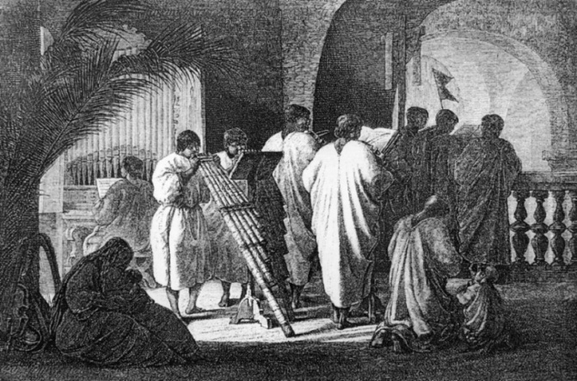

Siglo VII y siguientes

En el "Penitenciario" de Teodoro de Canterbury del siglo VII encontramos penalidades impuestas a aquellos que desprecien el domingo y no guarden las ayunos de la Iglesia, así como legislación respecto a la recepción de la Eucaristía, pero no se hace referencia a ninguno de los preceptos de la Iglesia aceptados en un sentido particular.

Tampoco descubrimos tal referencia especial en uno de los pequeños sermones dirigidos a neófitos y atribuido a San Bonifacio, (+ 754) pero probablemente de fecha posterior, en los que se insta a los oyentes a observar el domingo, a pagar el diezmo a la Iglesia, a observar los ayunos y a recibir la Sagrada Eucaristía en tiempos establecidos.

En los libros de instrucción y devoción popular alemanes del siglo IX en adelante se ponía énfasis en la obligación de desempeñar estos deberes. Particularmente esto aparece en las formas preparadas para el examen de conciencia. Según un trabajo escrito en ese tiempo por Regino, Abad de Prüm (m. 915), titulado "Libri duo de synodalibus causis et disciplinis", el obispo en su visita, entre otras consultas preguntará: “si alguno no ha guardado el ayuno de Cuaresma, o de las cuatro témporas, o de rogaciones (los tres días anteriores al de la Ascensión), o aquel que haya sido designado por el obispo para la resistencia a alguna plaga; si hay alguno que no haya recibido la Sagrada Comunión tres veces al año, esto es en Pascua, Pentecostés y Navidad; si hay alguno que ha retenido el diezmo de Dios y de sus santos; si hay alguno tan perverso y tan apartado de Dios que no venga a la Iglesia por lo menos los domingos; si hay alguno que no se haya confesado por lo menos una vez al año, esto es, al comienzo de la Cuaresma, y que no haya hecho penitencia por sus pecados.” (Hafner, Zur ,Geschichte der Kirchengebote, in Theologische Quartalschrift, LXXX, 104).

La insistencia sobre los preceptos aquí aludidos, y el hecho de que ellos estaban casi invariablemente agrupados juntos en los libros ya referidos, tuvo el efecto inevitable de darles un carácter preciso. Ellos vinieron a ser considerados como mandamientos especiales de la Iglesia y pronto irían adquiriendo especial importancia

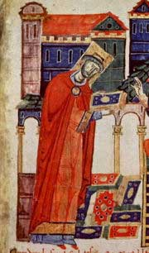
“Representación del papa Víctor III, que murió envenenado
al tomar en la misa la hostia consagrada”

c) El eco popular del término misa

Entre otros testigos principales de la primitiva liturgia romana, Justino Mártir (+ circa 167), habla reiterativamente de eucharistia en ambos sentidos (Apol., I, LXV, 3, 5; LXVI, 1; LXVII, 5). La palabra comenzó a ser usada siempre desde entonces, y pasó sin modificaciones al latín (eucharistia) desde los inicios de la literatura cristiana latina [Tertuliano (+ c. 220), "De pr scr.", XXXVI, en P.L., II, 50; San Cipriano (+. 258), Ep., liv, etc.].

Y continúa siendo el nombre normal para el sacramento a lo largo del desarrollo de la teología católica, pero poco a poco fue superado por el término Missa para todo el ritual. Clemente llama "leitourgia" a todo el ceremonial (1 Cor 40, 2, 5; 41, 1) y "prosphora" (ibid. 2, 4), aunque con cierta diferencia de matiz (“rito”, “oblación”).

El más ordinario nombre para definir el santo sacrificio fue el de Misa, a veces el de Eucaristía o acción de gracias; y fue usado tanto para referirse al pan consagrado como a todo el ritual. Clemente de Roma (+ alrededor de 101 d.C.) usa en ocasiones la forma verbal, que aún conservaba su significado de “dar gracias”, pero a la acción religiosa realizada en relación con la liturgia (I Clem., Ad Cor., XXXVIII, 4: dice "kata panta eucharistein auto")

El primer uso cierto de la palabra missa se encuentra en San Ambrosio (+397). Él escribe a su hermana Marcelina para describirle los problemas con los arrianos en los años 385 y 386, cuando los soldados fueron enviados a su iglesia para desbaratar una ceremonia: “El día siguiente (un domingo), después de las lecturas y el tracto, habiendo despedido a los catecúmenos, expliqué el credo (symbolum tradebam) a algunos de los competentes [personas aceptadas para recibir el bautismo] en el bautisterio de la basílica. Ahí fui inesperadamente informado que ellos habían enviado soldados a la basílica Porciana... pero permanecí en mi sitio y comencé a decir la misa [missam facere coepi]. Mientras ofrezco [dum offero], escucho que un tal Cástulo ha sido aprendido por la gente” (Ep. I, XX, 4-5).

Debe notarse que aquí "missa" significa la ceremonia eucarística propiamente dicha, la liturgia de los fieles exclusivamente, sin incluir la de los catecúmenos. Ambrosio usa la palabra sabiendo que es bien conocida.
Hay una mención anterior de la palabra, en una carta del Papa Pio I (entre los años 142 y 157), pero quizás no puede considerarse auténtica: “Euprepia ha cedido el uso de su casa a los pobres, donde... celebramos misas con nuestros pobres (cum pauperibus nostris...missas agimus”. (Pio I, Ep. I en Galland, “Bibliotheca veterum Patrum”, Venecia, 1765, I, 672). La razón por la que la autenticidad de la carta ha sido puesta en duda es que, si "missa" realmente hubiese sido usada en el sentido que tiene actualmente en el siglo II, resulta extraño que nunca aparece en el siglo III. Podemos considerar, por tanto, que San Ambrosio es la primera autoridad certificada que la utiliza.

A partir del siglo IV el término se hace cada vez más común. Durante un tiempo casi siempre aparece con el sentido de despedida (Ite, misa est). San Agustín (+430) dice: “Luego del sermón tiene lugar la despedida de los catecúmenos” (post sermonem fit missa catechumenorum - Serm., xlix, 8, in P.L., XXXVIII, 324).

El Sínodo de Lérida, en España (524), declara que las personas culpables de incesto pueden ser admitidas a la iglesia “usque ad missam cathecumenorum”, o sea, hasta que los catecúmenos sean despedidos (Can., IV, Hefele-Leclercq, "Hist. des Conciles", II, 1064

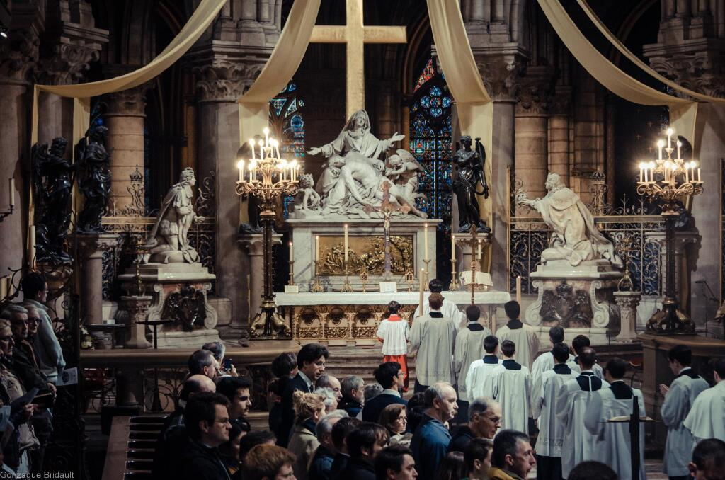

La misma expresión aparece en el Sínodo de Valencia, por el mismo tiempo (Can I, ibid, 1067=, en Hincmar de Reims (+ 882) (“Opusc. LV capitul.”, XXIV, en P.L. CXXVI, 380), etc. Etheria (siglo IV) se refiere continuamente a todo el ritual, a la Liturgia de los Fieles, como missa ("Peregr. Silviæ", e.g., xxiv, 11, Benedicit fideles et fit missa, etc.). Igualmente Inocencio I (401-417) en Ep., XVII, 5, P.L., XX, 535, y León I (440-461), en Ep., IX, 2, P.L., LIV, 627.

Si bien desde el comienzo la palabra Missa usualmente describe el rito eucarístico, o alguna parte de él, también la encontramos utilizada en ocasiones refiriéndose a otros ritos eclesiásticos. En la Regla de san Benito (+ 543), "fiant missae" indica la despedida al final de la recitación de las horas canónicas (capítulo XVII, passim). A lo largo de todo el Sacramentario Leoniano (siglo VI. Cfr. Libros liturgicos), se presupone el sentido actual de la palabra.

El título “Item alia”, al inicio de cada misa, significa “Item alia missa”. El Libro Gelasiano (siglos VI o VII. Cf. Ibid) propone las palabras “Item alia missa”, “Missa Chrismatis”, “Orationes ad missa" [sic] in natale sanctorum”, etc. Desde ese entonces dicha palabra se convirtió en el nombre más usual, prácticamente exclusivo, de la santa liturgia en los rituales romano y gálico.

Aunque durante algún tiempo fue objeto de muchas discusiones, ahora no hay duda sobre el origen y significado original de la palabra. Podemos rechazar, de entrada, algunas explicaciones fantasiosas tales como que missa es la latinización de la palabra hebrea missah (oblación, según Reuchlin y Lutero), o del griego myesis (iniciación), o del alemán Mess (asamblea, mercado). Tampoco es el participio femenino de mittere (enviar), con un sustantivo sobreentendido (“oblatio missa ad Deum” o “congregatio missa", i.e. dimissa- como explican Diez, “Etymol. Wörterbuch der Roman Sprachen”, 212, y otros). Es un sustantivo correspondiente a una forma tardía de missio (envío). Existen muchos paralelos en el latín medieval: collecta, ingressa, confessa, accessa, ascensa. Todas son formas en “io”. No significa un ofrecimiento (mittere, en el sentido de entregar a Dios), sino la despedida

Esos y otros nombres griegos ordinarios (klasis artou en las catacumbas; koinonia, synaxis, syneleusis en Justino, “I Apol., 67, 3), cuya connotación aún no era tan estrictamente restringida en lo técnico, fueron usados durante los dos primeros siglos en Oriente y Occidente.

Con el inicio del uso del latín en el siglo III aparecieron las primeras traducciones de términos griegos. Aunque eucharistia es muy común, también encontramos gratiarum actio (Tertuliano, “Adversus Marcionem, I, XXIII, en P.L. II, 274). Benedictio (=eulogia) aparece también (Ibid., III, XXII; “De idolol.”, XXII). Sacrificium, generalmente acompañado de un adjetivo (divina sacrificia, novum sacrificium, sacrificia Dei), es una de la expresiones favoritas de San Cipriano (Ep. LIV, 3; “De Oratione dominica”, IV; “Test. Adv. Iud.”, I, XVI; Ep. XXXIV, 3; LXIII, 15, et.). También encontramos solemnia (Cipriano, “De lapsis”, XXV), “dominica solemnia” (Tertuliano, “De fuga”, XIV), prex, oblatio, coena Domini (Tertuliano, “Ad uxor.”, II, IV, en P.L. I, 1294), Spirituale ac coeleste sacramentum (Cypr., Ep., lxiii, 13), Dominicum (Cypr., "De opere et eleem.", XV; Ep. LXIII, 16), Officium (Tert., De orat.", XIV), incluso Passio (Cypr., Ep. XLII), y otras expresiones que más que nombres técnicos constituyen descripciones.
Datos tomado de
http://ec.aciprensa.com/wiki/Liturgia_de_la_Misa
ver este articulo de la historia Enciclopedia Catolica ECWiki

Parece raro que un detalle tan aparentemente insignificante haya dado su nombre a todo el ritual. Pero hay varios casos semejantes en el lenguaje litúrgico. Las palabras comunión, confesión, breviario, por ejemplo, no significan el carácter esencial de lo que ellas denotan. En el caso de la palabra missa podemos rastrear paso a paso el desarrollo de su significado. La tenemos usada por la gente, como en la frase “Ite, missa est” (“Marchaos, es la despedida”). así se ve usado por san Agustín, y luego en Sínodos del siglo VI e Hincmar de Reims para significar “despedida” .

Missa cathecumenorum significa la despedida de los catecúmenos. Parece ser que missa fit o missa est era la forma normal de despedir a las personas al final de un proceso legal o un juicio. Avito de Viena (+ 523) dice: “En los templos y en los palacios o tribunales la despedida se proclama [missa pronuntiantur] para despedir a la gente que participa” (Ep. I). Cosa parecida comenta san Isidoro de Sevilla: “La despedida al momento del sacrifico [missa tempore sacrificii est] se lleva a cabo cuando los catecúmenos son enviados fuera, con las palabras del diácono: “Si queda dentro algún catecúmeno, salga por favor”. Y esa es la despedida [et ite missa]” (Etymol.” VI, XIX, en P.L. LXXXII, 252).

Del mismo modo como se despedía a los catecúmenos al final de la primera parte del ritual, también había una despedida de los fieles bautizados después de la comunión. Había, pues, una missa cathecumenorum y una missa fidelium, ambas entendidas como despedidas. Por ello Floro Diácono (+ 860) escribía: “Missa se entiende exclusivamente como dimissio, o sea, absolutio" El diácono pronunciaba asi al despedir a la gente de la ceremonia solemne. El diácono pronunciaba las palabras y los fieles eran enviados [mittebantur], eran despedidos fuera [o sea, dimittebantur foras]. La missa cathecumenorum se realizaba antes de la acción sacramental (i.e. antes del canon actionis), la missa fidelium se realiza- adviértase la diferencia del tiempo verbal; en la época de Floro ya no se usaba la despedida de los catecúmenos- después de la consagración y de la comunión” [post confectionem et participationem] (P.L. CXIX, 72).

No es difícil entender cómo cambió la palabra su significado original de “despedida” para indicar el ritual completo, incluyendo la despedida misma. Ya se puede notar el fundamento de tal cambio en los textos que hemos citado. Permanecer en la iglesia hasta la missa cathecumenorum sencillamente se transformó en permanecer durant la missa cathecumenorum. Vemos que estas dos missae se referían a las dos mitades de la liturgia.

Ivo de Chartres (+ 1116) olvida el significado original y escribe: “Quienes oyen la missa cathecumenorum evitan la missa sacramentorum” (Ep. CCXIX, en P.L: CLXII, 224). Las dos partes comienzan a conocerse con esos dos nombres. A medida que la disciplina de los catecúmenos paulatinamente era olvidada, y sólo quedaba un único ritual continuado, a éste se le comenzó a llamar con el nombre que ya se había hecho familiar, missa, sin ningún calificativo.
Sin embargo, a través de la Edad Media se pueden encontrar las formas de plural missarum solemnia, missae sacramentum, y otras parecidas. En ocasiones la palabra se traslada a la fiesta del día. La fiesta de san Martín, por ejemplo, se llama Missa Sancti Martini. De esta costumbre nacen las formas germánicas Mess, Messtag y sus derivaciones. La fecha y el lugar de la fiesta local era un momento ideal para el mercado (sobre esto Cfr. Rottmanner, op. Cit. En la bibliografía abajo). Kirmess (flamenco, Kermis; francés, kermesse) viene de Kirch-mess, el aniversario de la dedicación de una iglesia, la ocasión de una feria. La palabra latina missa se adaptó a todos los idiomas occidentales (italiano: messa; español: misa; francés: messe; alemán: Messe, etc.).
La forma inglesa anterior a la conquista era maesse; en inglés medio: messe, masse. “It nedith not to speke of the masse ne the seruise that thei hadde that day" (No hace falta hablar de la misa y de la ceremonia que ellos tuvieron ese día. "Merlin" in the Early Engl. Text Soc., II, 375) --"And whan our parish masse was done" (Y cuando terminó la misa de nuestra parroquia. "Sir Cauline", Child's Ballads, III, 175). También existía en forma verbal: “to mass” significaba “decir misa”; “massing-priest” (literalmente: sacerdote dice-misas; en la expresión castiza: cura de misa y olla) era una expresión peyorativa en tiempos de la Reforma.
- 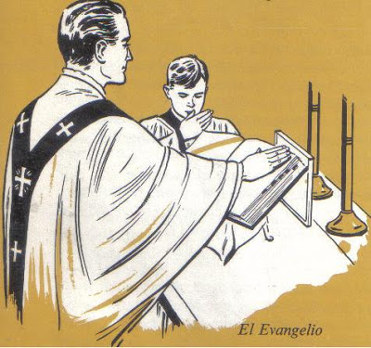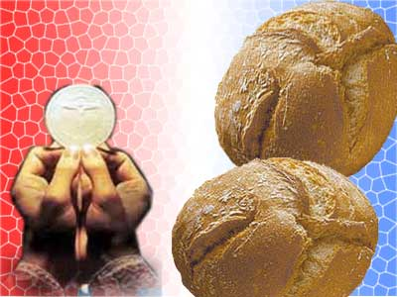

Esta terminología y sus aplicaciones populares terminaron en vocabulario frecuente y generalizado en la Edad Media (Siglos IX a XV). Los teólogos de esta era debatieron el significado de la “presencia real” de Cristo en el pan y el vino eucarísticos. Usaron el término transubstanciación para describir el misterio del pan y el vino que se convierten en el cuerpo y la sangre de Jesús resucitado aunque aún tengan las apariencias del pan y del vino.

Las iglesias grandes, el énfasis de que la misa es un sacrificio, el sentimiento cada vez mayor de que los laicos eran espectadores del drama que se desarrollaba en el altar, todo esto llevó a que se creyera que la consagración era la parte principal de la misa. El énfasis no era tanto en recibir a Jesús en la comunión sino en ver y adorar al Señor en la eucaristía. Como eran muy pocos los laicos que recibían la comunión, un barquillo pequeño y redondo (que se le nombró hostia, del latín “víctima sacrificial”) se sustituyó por la barra del pan.

Como habían muy pocos que recibían la santa comunión, el Cuarto Concilio Ecuménico Laterano (1215) publicó la ley que exigía que los católicos recibieran la comunión por lo menos una vez al año. Se originaron las prácticas que se enfocaban en la devoción eucarística. Estas incluían el elevar la hostia y el cáliz durante la misa, bendición, exposición, las cuarenta horas y la fiesta de Corpus Christi (el cuerpo de Cristo).
d) El deber de la Misa en la Edad Media
La doctrina de la transubstanciación, se mantuvo viva desde los primeros tiempos del cristianismo.. Ella asegura que el pan y el vino, una vez consagrados por el sacerdote romano, son físicamente y misteriosamente el cuerpo y la sangre de Cristo. Esta doctrina fue sancionada en diversos concilios locales y por variados y significativos escritores desde los primeros años cristianos. Por ejemplo en el Concilio romano de Tours, en el año 1059 se explicitó el misterio.
Pero fue el concilio IV de Letrán del 2014 el que promulga definitivamente dicha doctrina y viene a ser dogma indiscutible desde ese momento. "El cuerpo y la sangre de Cristo se contienen verdaderamente en el sacramento del altar bajo las especies de pan y de vino después de transustanciados por virtud divina... Este sacramento nadie puede realizarlo sino el sacerdote que haya sido debidamente ordenado, según las llaves de la Iglesia que el mismo Jesucristo concedió a sus Apóstoles y a sus sucesores" (Denz 430)
La postura medieval quedó teológicamente fundamentada por las diversas argumentaciones que, a partir de esa declaración, surgieron en la etapa final de la Edad Media, en el tiempo. con todo las celebraciones litúrgicas decayeron mucho en la Edad Media, por un motivo muy especial, porque la lengua utilizada en la celebración era el latín, y la gente ya no lo entendía, porque hablaban las lenguas romances (que más tarde evolucionarán hacia nuestras lenguas actuales). Los actos de culto perdieron influencia popular. Los monasterios cuidaron de una manera especial la celebración de la Eucaristía y el rezo de la liturgia de las horas y desarrollaron el canto gregoriano que es una melodía sencilla subordinada a la oración. Con todo el alejamiento de los actos de culto por parte de la gente sencillas, rural en su mayor parte, fue grande. Por eso fue necesario insistir en la obligación grave de la asistencia a la misa en los dias de descanso: los domingos y las fiestas "de guardar".
Pero para que la gente, que cada vez desconectaba más de la misa porque ya no entendía el latín, pudiera alimentar su fe, aparecieron nuevas formas de devoción, las cuales han perdurado hasta nuestros días: rosario, viacrucis, novenas, ángelus, la salve, :
Así en un libro de tracto del siglo XIII atribuido a Celestino V (aunque la autenticidad de este trabajo ha sido negada) se ofrece un opúsculo separado a los preceptos de la Iglesia y es dividido en cuatro capítulos: el primero de los cuales trata sobre el ayuno, el segundo sobre la confesión y Comunión en tiempo Pascual, el tercero sobre los interdictos del matrimonio, y el cuarto sobre el diezmo.

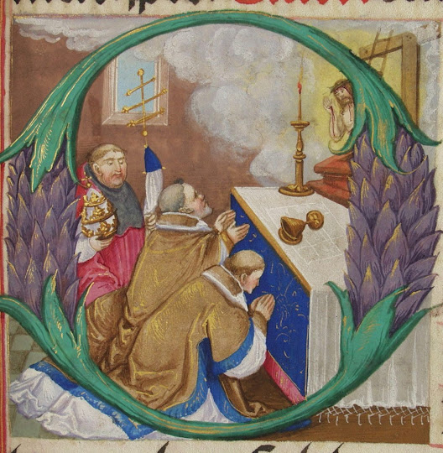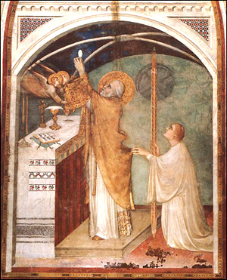

Para los sacerdotes, la misa dominical representaba el momento en que se impartía la catequesis al pueblo. Tal y como prescribían algunos sínodos valentinos, como el de fray Andrés de Albalat celebrado en 1258, los sacerdotes debían rezar en voz alta durante la misa dominical las oraciones fundamentales: el padrenuestro, credo, y el avemaría rezados en latín, con la finalidad de que los asistentes a la celebración pudieran aprenderlos. El aspecto memorial de la misa estaba asignado a los clérigos, ya que los laicos no participaban de la comunión frecuentemente.

Cuando se introdujo el sistema parroquial, se le enseñó a los laicos que ellos debían oír Misa y la predicación de la Palabra de Dios los domingos en su iglesia parroquial. Sin embargo, hacia finales del siglo XIII, los frailes comenzaron a enseñar que el precepto de oír Misa podía ser cumplido si se asistía a Misa en sus iglesias, y después de largas y severas luchas la Santa Sede permitió esto claramente. Hoy día, el precepto puede ser cumplido si se participa en la Misa en cualquier lugar excepto en un oratorio estrictamente privado, y que la Misa no sea celebrada en un altar portátil por un privilegio que sea meramente personal.
En el período medieval comenzó a ser costumbre usar pan sin levadura durante la Misa; también comenzó la costumbre de poner la Comunión sobre la lengua en vez de en la mano, y de que no bebieran del cáliz los laicos. Las reformas del Segundo Concilio Vaticano han modificado algunas de estas prácticas.

La frecuente insistencia en los siglos medievales de que era obligada la asistencia a la misa dominical y en las fiestas de guardar hace pensar que el incumplimiento se extendía con abundancia. Y es que el cumplimiento del precepto dominical, ampliado a gran número de fiestas, se observaba, pero chocaba con frecuencia con las ocupaciones, incluso dominicales, de una sociedad rural que vivía del cultivo del campo y del cuidado de los ganados: establos, rebaños, comercio ambulante, dependencia de señores exigentes en los tributos abusivos. Y todo eso no facilitaba los desplazamientos a los templos para escuchar los sermones largos y aburridos de los clérigos y sobre todo los actos eucarísticos realizado de espaldas al pueblo y el incomprendido latín

La ausencia continua de un feligrés a la ceremonia de la misa, que no dejaba de ser también una clara expresión de la solidaridad de grupo, le hubiera reportado perjuicios difíciles de soportar, especialmente en el medio campesino. Los conocidos lamentos de moralistas y reformadores en torno a la incredulidad de las gentes y sus "iglesias vacías" deben tomarse como signo de desinterés, estimulado también en regiones diversas de Europa, como el sur de Francia, por las herejías que se fueron extendiendo

El precepto dominical fue tema muy tratado, dentro de los estudios teológicos sobre la Eucaristía

BIBL.: - Sobre los orígenes bíblicos del domingo y del precepto festivo:
BOTTE B., Las denominaciones del domingo en la tradición cristiana, en El domingo, Estela Barcelona 1968, 728;
CASSIEN MONS., El día del Señor en el Nuevo Testamento, en El domingo, 29-41; DANIÉLOU J., El domingo como octavo día, en El domingo, 63-91;
DE VAux R., El sábado, en Instituciones del Antiguo Testamento, Herder, Barcelona 1964, 59 9-609;
DUBARLE A. M., La significación religiosa del sábado en la Biblia, en El domingo, 43-61;
DuRLANCHY E., Dimanche, en "DThC" 4 (1920) 1308-1348; GAILLARD J., Dimanche, en "DSp" 3 (1957) 948-982; ID, Oú en est la théologie du dimanche, en "MaisD" 83 (1965) 7-32;
HAAG H., Sábado, en Diccionario de la Biblia, Herder, Barcelona 1970, 1735-1740. HUBER H., Spirito e lettera del riposo domenicale, Paoline 1961;
MOSNA C. S., Storia della domenica dalle origini sino agli inizi del sec. V, Gregoriana, Roma 1969;
RORDORF W., El domingo. El día de descanso y culto en los primeros tiempos de la Iglesia, Marova, Madrid 1971; ID, Sabbat et dimanche dans 1 Églfse ancienne, Neuchátel 1972.

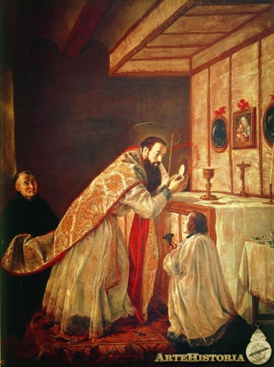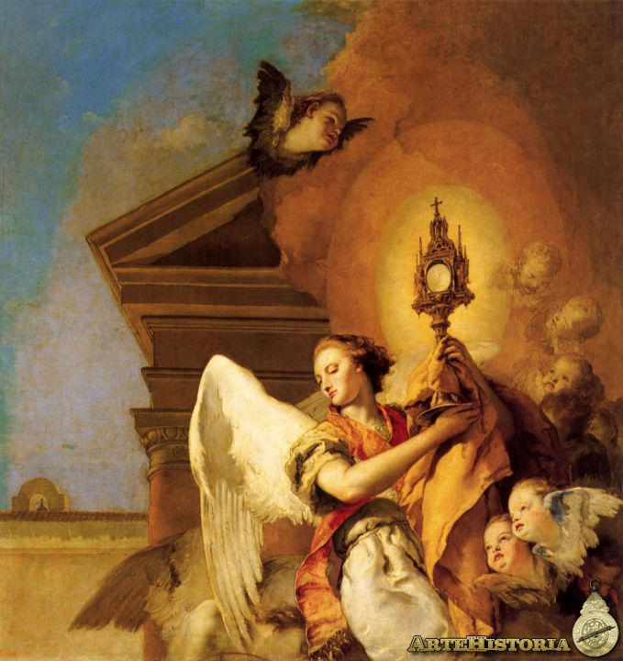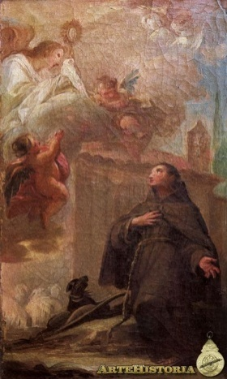
e) Etapa humanista XIV y XV Desde Trento (1545-1563)
La Iglesia no ha cesado de afirmar esta obligación de conciencia, basada en una exigencia interior que los cristianos de los primeros siglos sentían con tanta fuerza, aunque al principio no se consideró necesario prescribirla. Sólo más tarde, ante la tibieza o negligencia de algunos, ha debido explicitar el deber de participar en la Misa dominical. La mayor parte de las veces lo ha hecho en forma de exhortación, pero en ocasiones ha recurrido también a disposiciones canónicas precisas. Es lo que ha hecho en diversos Concilios particulares a partir del siglo IV
En el siglo XIV Ernest von Parduvitz, Arzobispo de Praga, instruyó a los sacerdotes para explicar en los sermones populares los principales puntos del catecismo, el Padrenuestro, el Credo, los Mandamientos de Dios y de la Iglesia (Hafner, loc. cit., 115). Un siglo después (1470) el catecismo de Dietrick Coelde, el primero, se dice, en ser escrito en alemán, explícitamente establece que hay cinco mandamientos de la Iglesia
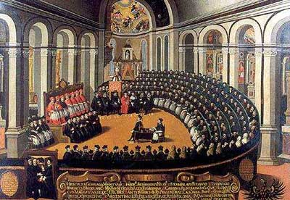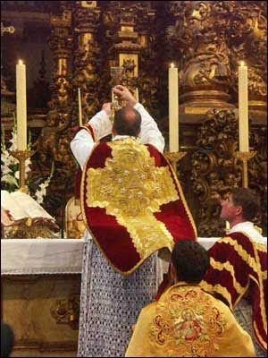

En su “Suma Teológica (part I, tit. XVII, p. 12) San Antonino de Florencia (1439) enumera diez preceptos de la Iglesia que universalmente obligan a los fieles. Estos son: "observar ciertas fiestas (v. fiestas eclesiásticas), guardar los ayunos prescritos, asistir a Misa los domingos y días santos, confesarse una vez al año, recibir la Sagrada Comunión durante la Pascua, pagar el diezmo, abstenerse de todo acto sobre el cual se haya puesto un interdicto que conlleve la excomunión, abstenerse también de cualquier acto prohibido bajo pena de excomunión latæ sententiæ, evitar asociarse con los excomulgados, finalmente no asistir a Misa u otra celebración religiosa celebrada por un sacerdote que viva en abierto concubinato".

El Concilio de Trento no emitió ningún canon explícito sobre a obligación grave de la asistencia a a misa los domingos, pero daba por supuesta esta obligación, indiscutible en su tiempo en toda Europa, y seguida sin discrepancia tanto por católicos como por los reformados evangélicos, cuyas doctrinas estaban en el centro de los asistentes al Concilio. "Manda este Santo concilio a los Pastores y a a cada uno de los que tienen cura de almas que frecuentemente, durante la celebración de las misas, por si o por otro, expongan algo de los que se lee en la misa y entre otras cosas declaren algún misterio de este santo sacrificio, señaladamente los domingos y días festivos" ( (cap 9 de del documento sobre la Santísima eucaristía del 17 de septiembre de 1562 Denz 946)
En el Catecismo romano, emanado del Concilio, y redactado de forma inmediata a la terminación precipitada de lae sesiones el año 1563, se expresaba las formas como pueden y deben ocuparse los cristianos durante los días festivos.. Se expresaban indicaciones comenzando por la primera: frecuentar la iglesia y asistir con devoción al santo sacrificio del a misa y participar en los sacramentos instituidos para nuestra salud espiritual, es decir confesar y comulgar..." (Tercer mandamiento. Edición de la BAC pg 762)
Detrás del Concilio de Trento, se divulgan los catecismos populares que no dejan de explicar los "mandamientos de la Iglesia" como complemento y desarrollo de los mandamiento de Dios.
El Catecismo del Jesuita P. Gaspar Astete dice " el primero mandamiento del a Iglesia es oír misa entera todos los domingos y fiestas de guardar". Afecta a "todos los bautizados que tienen uso de razón". La han de oír estando presentes con atención a alguna cosa espiritual o rezando con devoción y peca mortalmente el que no estando legítimamente impedido no la oye o está en ella o en parte notable sin atención o se pone en peligro de no oírla"

Un poco suavizaba el planteamiento el paralelo catecismo de Jerónimo de Ripalda quien afirma que "cumple con ese primer mandamiento de la Iglesia el que asiste a ella sin voluntad de distraerse y el que asiste a ella debe unirse al sacerdote con tres intenciones o fines: dar gracias a Dios, satisfacerle y pedirle beneficios"

En el siglo XVI el canonista español (v. España), Martín Aspilcueta (1586), da una lista de los cinco principales preceptos obligatorios: ayunar en ciertas fechas, pagar el diezmo, confesarse una vez al año y recibir la Sagrada Comunión en Pascua (Enchiridion, sive manuale confessariorum et poenitentium, Rome, 1588, ch. XXI, n. 1). En ese tiempo, debido a la prevalencia de la herejía, aparecieron muchas obras populares en defensa de la autoridad de la Iglesia y estableciendo sus preceptos de manera especial. Entre otros estaba la “Suma Doctrina Cristiana” (1555) de San Pedro Canisio y la “Doctrina Cristiana” de Belarmino (1589). Es manifiesto, sin embargo, que los preceptos de la Iglesia, como un cuerpo de leyes distinto y particular, fueron reconocidos mucho antes del siglo XVI.

Datos históricos tomados de trabajos varios. Cofortar
http://foro.univision.com/t5/Catolicos/BREVE-HISTORIA-DE-LA-EUCARISTIA/td-p/432144389

J. Gaillard (en la palabra Dimanche del DSp III, 965) escribe que, en toda la amplia literatura religiosa francesa entre los siglos XVII y XIX, sólo ha encontrado dos alusiones al domingo como día no sólo de la doble obligación (J.B. Bossuet y Teresa de Lisieux). Y, sin embargo, el Catecismo para los párrocos, ordenado por el concilio de Trento, seguía presentando el domingo como día del Señor resucitado y como día de la creación, en consonancia con la doctrina de los padres, si bien esta presentación formaba parte de la explicación del tercer mandamiento del decálogo. Desafortunadamente, el tratamiento teológico y la explicación catequística de los siglos siguientes relegaron al olvido esas motivaciones y desarrollaron exclusivamente lanormativa relativa a este día sagrado.

Aunque el precepto dominical no tuvo formulaciones jurídicas propiamente dichas hasta finales del siglo II -como casi ninguna de las normas en la Iglesia primitiva-, los primeros cristianos lo vivían con la piedad propia de un precepto recibido de los apóstoles. A partir del siglo III encontramos una cierta formulación jurídica, con penas canónicas incluidas.

Debe ponerse atención al hecho de que la palabra misa (missa) se refiere a la celebración eucarística de los ritos latinos solamente. Nunca ha sido aplicada a los ritos orientales en griego o latín. En éstos, la palabra correspondiente es “liturgia”. Referirse a la liturgia oriental con la palabra “misa” es un error que causa confusión, o por lo menos inexactitud científica.

Los siglos siguientes a Trento poco vario la doctrina y la liturgia en la Iglesia. La Obligatoriedad de la misa dominical resulto un precepto indiscutible y apenas puesto en duda por ningún moralista o teólogo y por ninguna comunidad cristiana.
La devoción al santísimo sacramento siguió floreciendo, aunque la gente recibía la comunión raras veces, como aconteció en Francia por la influencia rigorista del jansenismo. Siguí el debe de la misa dominical con la idea de "oír" la santa misa y , a falta de entender los textos latinos exclusivos, practicar devociones marginales a la Eucaristía como era el santo rosario y las diversas novenas a santos, incluida la Virgen María. Eso se vivió hasta el siglo XX, cuando en 1910 cuando el Papa Pío X permitió que los niños que hubieran llegado a la edad de la razón recibieran la santa comunión y animaba a que todos los fieles recibieran la comunión frecuentemente, por lo que deberían prepararse para ella.
El cumplimiento estaba en "oír misa entera los domingo y fiestas de guardar", sin que terciara "participar" lo más mínimo en el santo sacrificio del altar y del celebrante, no del pueblo fiel asistente y pasivo ante el altar y ante el retablo lleno de santos para centrar la atención de los presentes.
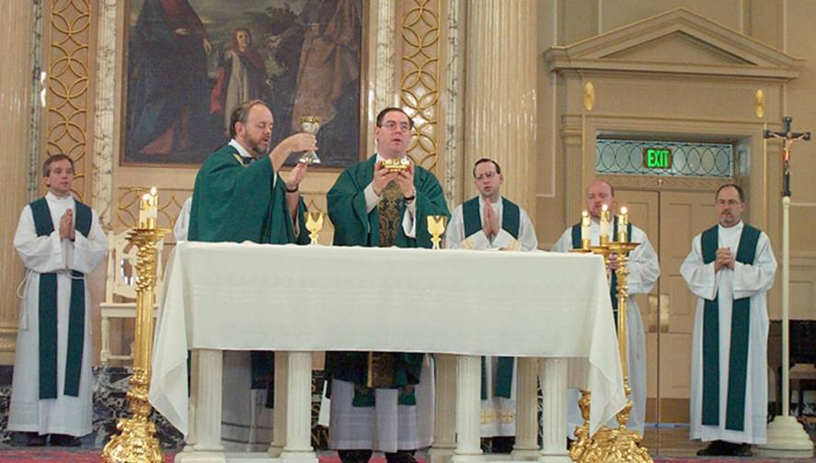
En el curuoso Catecismo de San Pio X se segyuia diciendo cosas interesantes respecto al cumplimiento religiosoo
¿Qué nos manda el tercer mandamiento: SANTIFICARÁS LAS FIESTAS? - El tercer mandamiento: santificarás las fiestas, nos manda honrar a Dios con obras de culto en los días de fiesta. ¿Cuáles son los días de fiesta? - En la ley antigua eran los sábados y otros días particularmente solemnes para el pueblo hebreo; en la ley nueva son los domingos y otras festividades establecidas por la Iglesia. ¿Por qué en la ley nueva se santifica el domingo en lugar del sábado? - En la ley nueva se santifica el domingo, que significa día del Señor, en lugar del sábado, porque en tal día resucitó Jesucristo Nuestro Señor. ¿Y Qué obra de culto se nos manda en los días de fiesta? - Se nos manda asistir devotamente al santo sacrificio de la Misa
2. Tiempos recientes del Vaticano II
Las formas eucaristía de Trento duraron hasta mediados del siglo XX, cuando entre 1962 y 1965 se celebró el Concilio Vaticano II y el Decreto "Sacrosanctum Concilium" sobre la liturgia cambió notablemente las directrices celebrativas regresando en gestos y expresiones a tiempos antiguos y volviendo el sacrificio a lo que siempre debió haber sido: oración de todo el pueblo y no solo una práctica selectiva de los sacerdotes ordenados
Un poco antes los teólogos comenzaron un movimiento litúrgico que fue aceptado por muchos obispos de la Iglesia y esto llevó a algunas reformas importantes en la liturgia. El documento clave del Vaticano II La Constitución de la Sagrada Liturgia (1963) fue el punto más saliente del movimiento de la reforma. Eso llevó a la renovación de todos los sacramentos.
Los cambios importantes que hoy damos por hechos irreversibles incluyen lo siguiente:

- Celebramos la misa en el lenguaje vernáculo para que podamos entender plenamente lo que quiere decir la misa y todo o que se hace.
- La liturgia de la palabra tiene mayor importancia, ya que abre las puertas a conocer y recordar lo que el mismo Jesús quiso en el establecimiento eucarístico: Haced esto en recuerdo mío.... Las pautas indicaban al que realiza la homilía que facilite el recuerdo de los que hizo y dijo el Señor y que evite los desahogos propios y los datos y sentimientos personales
- Las lecturas dominicales girarán en adelante alrededor de un ciclo de tres años. Este énfasis ha ayudado a que los católicos descubran las sagradas escrituras.
- Ahora el altar está de frente a la gente como símbolo del mismo Cristo presente en la comunidad y se convierte en centro de atención reemplazando a lo que fue durante siglo el cofre o mueble (sagrario) en donde se conserva la especie de pan para poderla disponer para enfermos ...

Esto invita a un mejor entendimiento de lo que está pasando en la Eucaristía como celebración y no como rito.
- Simbólicamente también, la misa invita a todos los que están presentes a que participen más plenamente y no sólo a que sean observadores y sólo testigos de lo que se hace.
- La misa se hace menos clerical y se vuelve más comunitaria. Se celebra y no se oye... Incluye la Oración de los Fieles, que es un vínculo entre la devoción eucarística y la iglesia universal, el mundo y todos los que están sufriendo en la comunidad.
- La participación activa de la congregación presente es un aspecto importante de la liturgia después del Vaticano II. Antes, era muy común hablar de “ir a misa.” Hoy, hacemos hincapié en “celebrar la eucaristía.” La misa no es un asunto privado. Es un culto público en donde la comunidad, dirigida por el sacerdote, se une para agradecer, alabar y adorar a Dios todos juntos.
- El rito actual permite recibir la comunión en la mano y la comunión bajo las dos especies, respetando al que por formación prefiere recibirla en la boca o que por higiene y facilidad prefiere recibirla sólo en forma de pan.
- Los laicos pueden servir en muchos de los ministerios litúrgicos, por ejemplo, como lectores, repartidores de la comunión, traslado a los enfermos, en ocasiones homilistas y en todo caso coprotagonistas sin llegar a sustitutos como es natural.
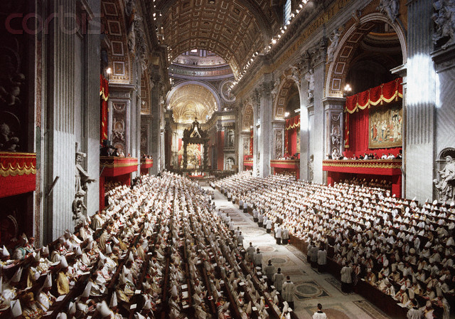
En resumen, el Vaticano II quiso hacer de la Eucaristía una celebración de la comunidad entera. Muchas de las reformas nos ayudan a entender mejor el simbolismo y el significado de la misa. También nos ayudan a que nos reunamos todos juntos como una comunidad﻿.
Fruto notable de los movimientos bíblico, patrístico y litúrgico ha sido la recuperación de la doctrina tradicional sobre el "día del Señor", hasta el punto de que el Vaticano II se ha beneficiado de esa recuperación declarando que "cada semana, en el día al que ha dado nombre de domingo, (la Iglesia) hace memoria de la resurrección del Señor..." (SC 102) y dedicando un importante párrafo a la "valoración del domingo". "Este día los fieles deben reunirse en asamblea para escuchar la palabra de Dios y participar en la eucaristía y, así, hacer memoria de la pasión, resurrección y gloria del Señor Jesús y dar gracias a Dios [...]. Por esta razón, el domingo es la fiesta primordial que se debe proponer e inculcar a la piedad de los fieles, de manera que sea también día de alegría y de descanso del trabajo [...]" (SC 106).
El texto del Vaticano, que era pastoral y no dogmático, no entró en especificar la obligatoriedad del cristiana de su asistencia semanal al sacrificio ni en la histórica obligatoriedad de la comunión una o varias veces a lo largo del año. Eso quedó para el Derecho canónico posterior.
El nuevo Código de Derecho Canónico aduce la motivación conciliar en el canon 1246; en los cánones 1247-1248 recuerda la norma tradicional: "El domingo y las demás fiestas de precepto los fieles están obligados a participar en la misa; absténgase, además, de los trabajos y asuntos que impiden dar culto a Dios y perturban la alegría propia del día del Señor o el descanso debido a la mente y al cuerpo". "Aun sin cambiar el tenor del precepto, su espíritu es muy distinto" (R. FALSINI, I1 precetto domenicale, 336).
Aspectos históricos http://ec.aciprensa.com/wiki/Mandamientos_de_la_Iglesia
Los estudios teológico-catequético-pastorales han sido numerosos en los años sesenta, con algún anticipo en los comienzos de los cincuenta: ALDAZABALJ., Invitación al domingo, en "Phase" 127 (1982) 71-74; AZPITARTE J., Sentido pastoral del domingo, DDB, Bilbao 1966; DENISBOULET~N.M., Il calendario cristiano, Paoline 1960; DUFOUR R., La spiritualité du week-end, Mame, Tours 1968; LÓPEZ MARTíN J., El domingo, día del Señor, Cuadernos BAC, 1985.
-Publicaciones recientes: AA.VV., La domenica, il signore dei giorni, Cal, Roma 1980 DELLA TORRE L., Catechesi e prassi dell ánno liturgico, Queriniana, Brescia 1985, 25-26; ID, L ánno liturgico, struttura formativa della comunitá ecclesiale e dell ésistenza cristiana, en Corso di teologia moraleV, Brescia 1986, 291-316; FALSIN R., Il precetto domenicale, ib, 333-352; JOURNEL P., El domingo y la semana, en La Iglesia en oración, Herder, Barcelona 1967.
-Revistas y números monográficos sobre el día del Señor: "MaisD" 124 (1975): Recherches actuelles sur le dimanche 130 (1977): Les assemblées de dimanche; "RLitg" 1977/ 1: La domenica, giorno del Signore e della Chiesa; "RPastLit" 72 (1975): La misa del domingo, en "Phase" 61 (1971) 71-58; AA.VV., La celebración del domingo, ib, 125 (1981) 353-395; AA.VV., El domingo, ¿es fiesta? en "Revista Católica Internacional" 3 (1982) 107-202.
-Documentos episcopales sobre el domingo: Francia, relación de R. COFFY, Église Assemblée-Dimanche, aprobada por los obispos franceses en Construire ! Église ensemble, Centurion, París 1976, 102-142; Alemania Federal, Sínodo 1985, texto en "RLitg" 1985/4, 480-490; Italia, nota pastoral de la Conferencia episcopal italiana sobre El día del Señor, 1984; España, Secretariado N. de Liturgia, El día del Señor. Documentos episcopales sobre el domingo, PPC, Madrid 1985

3. La enseñanza ordinaria del Magisterio
Ha caído fuertemente la presencia, y la conciencia, de los cristianos respecto a la Eucaristía dominical. La norma sigue vigente de manera material o jurídica. La impresión afectiva (sentimientos) y efectiva (hechos y datos) es otra

El Catecismo Iglesia Católica dice lo que dice el Derecho canónico:
2178 Esta práctica de la asamblea cristiana se remonta a los comienzos de la edad apostólica (cf Hch 2, 42-46; 1 Co 11, 17). La carta a los Hebreos dice: “No abandonéis vuestra asamblea, como algunos acostumbran hacerlo, antes bien, animaos mutuamente” (Hb 10, 25).
«La tradición conserva el recuerdo de una exhortación siempre actual: “Venir temprano a la iglesia, acercarse al Señor y confesar sus pecados, arrepentirse en la oración [...] Asistir a la sagrada y divina liturgia, acabar su oración y no marcharse antes de la despedida [...] Lo hemos dicho con frecuencia: este día os es dado para la oración y el descanso. Es el día que ha hecho el Señor. En él exultamos y nos gozamos» (Pseudo-Eusebio de Alejandría, Sermo de a obligación del domingo)
2180 El mandamiento de la Iglesia determina y precisa la ley del Señor: “El domingo y las demás fiestas de precepto los fieles tienen obligación de participar en la misa” (CIC can. 1247). “Cumple el precepto de participar en la misa quien asiste a ella, dondequiera que se celebre en un rito católico, tanto el día de la fiesta como el día anterior por la tarde” (CIC can. 1248, §1).
2181 La Eucaristía del domingo fundamenta y confirma toda la práctica cristiana. Por eso los fieles están obligados a participar en la Eucaristía los días de precepto, a no ser que estén excusados por una razón seria (por ejemplo, enfermedad, el cuidado de niños pequeños) o dispensados por su pastor propio (cf CIC can. 1245). Los que deliberadamente faltan a esta obligación cometen un pecado grave.”

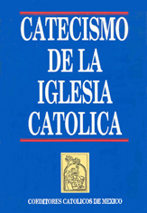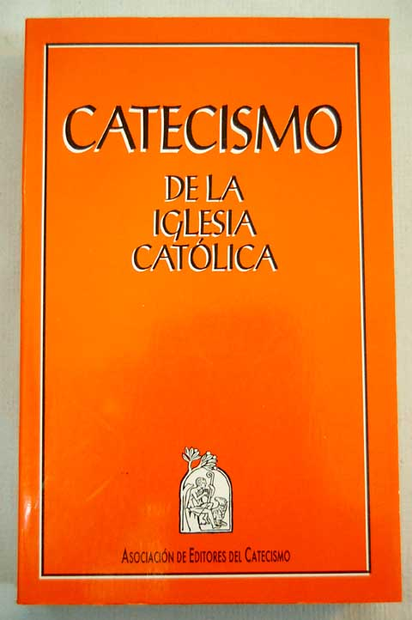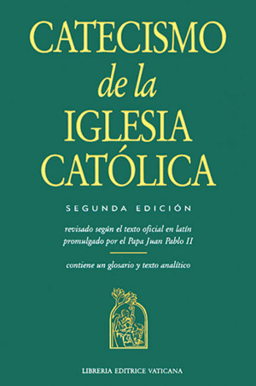
La Eucaristía, por voluntad de Cristo, adoptó forma de ofrenda y de recuerdo, es decir de celebración fraterna en el amor y la esperanza. Lo dijo Jesús: "No volveré a beber el fruto del a vid hasta que lo tome en el Reino de mi Padre... Por eso, vosotros, haced esto siempre en memoria mía". (Lc. 22.16)... Desde entonces los cristianos celebran el recuerdo del Señor en forma de sacrificio pascual y saben que cada encuentro fraterno tiene sentido de renovación de su muerte y resurrección.
En la Eucaristía el Señor se hace presente misteriosamente en medio de nosotros que celebramos su nombre y proclamamos su presencia. Pero su presencia es activa y transformante.
La Eucaristía no es un sacramento sólo, y como tal un signo sensible que da la gracia. Es también un sacrificio, y como ofrenda implica estrechos compromisos espirituales en quien lo ofrece.
El cómo se va desarrollando el encuentro de los reunidos en torno al altar es un gesto de profunda unión con el Señor, que lo inició por primera vez al despedirse de sus Apóstoles y ellos lo continuaron hasta el final de los siglos. Este encuentro requiere respeto, devoción, fidelidad, paz, mucha alegría y sobre todo profunda fe.
No es un rito o una ceremonia meramente de cumplimiento. Si la palabra "misa" aludía antiguamente a las últimas palabras latinas del sacerdote ("Ite, misa est": Marchad, ha llegado la hora de la despedida), en la actualidad se prefiere el término de Eucaristía (eu-jaris, buena gracia), que significa mejor el hecho del encuentro y la "acción de gracias."
Mas lo importante no es el nombre, ni el lugar, ni las circunstancias, ni siquiera el día o el número de congregados. Lo que vale en la Eucaristía es precisamente la presencia del Señor en medio de los suyos que le aman.
2. La Carta Apostólica del Papa Juan Pablo Dies Domini de 1998 dice:
Al ser la Eucaristía el verdadero centro del domingo, se comprende por qué, desde los primeros siglos, los Pastores no han dejado de recordar a sus fieles la necesidad de participar en la asamblea litúrgica. « Dejad todo en el día del Señor —dice, por ejemplo, el tratado del siglo III titulado Didascalia de los Apóstoles— y corred con diligencia a vuestras asambleas, porque es vuestra alabanza a Dios. Pues, ¿qué disculpa tendrán ante Dios aquellos que no se reúnen en el día del Señor para escuchar la palabra de vida y nutrirse con el alimento divino que es eterno? ».(75)
La llamada de los Pastores ha encontrado generalmente una adhesión firme en el ánimo de los fieles y, aunque no hayan faltado épocas y situaciones en las que ha disminuido el cumplimiento de este deber, se ha de recordar el auténtico heroísmo con que sacerdotes y fieles han observado esta obligación en tantas situaciones de peligro y de restricción de la libertad religiosa, como se puede constatar desde los primeros siglos de la Iglesia hasta nuestros días.
San Justino, en su primera Apología dirigida al emperador Antonino y al Senado, describía con orgullo la práctica cristiana de la asamblea dominical, que reunía en el mismo lugar a los cristianos del campo y de las ciudades.(76) Cuando, durante la persecución de Diocleciano, sus asambleas fueron prohibidas con gran severidad, fueron muchos los cristianos valerosos que desafiaron el edicto imperial y aceptaron la muerte con tal de no faltar a la Eucaristía dominical. Es el caso de los mártires de Abitinia, en Africa proconsular, que respondieron a sus acusadores: « Sin temor alguno hemos celebrado la cena del Señor, porque no se puede aplazar; es nuestra ley »; « nosotros no podemos vivir sin la cena del Señor ». Y una de las mártires confesó: « Sí, he ido a la asamblea y he celebrado la cena del Señor con mis hermanos, porque soy cristiana ».(77)
La Iglesia no ha cesado de afirmar esta obligación de conciencia, basada en una exigencia interior que los cristianos de los primeros siglos sentían con tanta fuerza, aunque al principio no se consideró necesario prescribirla. Sólo más tarde, ante la tibieza o negligencia de algunos, ha debido explicitar el deber de participar en la Misa dominical. La mayor parte de las veces lo ha hecho en forma de exhortación, pero en ocasiones ha recurrido también a disposiciones canónicas precisas. Es lo que ha hecho en diversos Concilios particulares a partir del siglo IV (como en el Concilio de Elvira del 300, que no habla de obligación sino de consecuencias penales después de tres ausencias) (78) y, sobre todo, desde el siglo VI en adelante (como sucedió en el Concilio de Agde, del 506).(79) Estos decretos de Concilios particulares han desembocado en una costumbre universal de carácter obligatorio, como cosa del todo obvia.(80)
El Código de Derecho Canónigo de 1917 recogía por vez primera la tradición en una ley universal.(81) El Código actual la confirma diciendo que « el domingo y las demás fiestas de precepto los fieles tienen obligación de participar en la Misa ».(82) Esta ley se ha entendido normalmente como una obligación grave: es lo que enseña también el Catecismo de la Iglesia Católica.(83) Se comprende fácilmente el motivo si se considera la importancia que el domingo tiene para la vida cristiana.
3. Y el Derecho Canónico y Ley de la Iglesia
El objetivo de este artículo es explicar el alcance y las obligaciones jurídicas que se derivan de este precepto, además de ofrecer algunas consideraciones de carácter pastoral. Quienes deseen profundizar en el sentido cristiano del precepto dominical pueden leer la Carta Apostólica Dies Domini, de Juan Pablo II, de 31 de mayo de 1998.
En el derecho vigente el canon 1247 establece esta obligación:
Canon 1247: El domingo y las demás fiestas de precepto los fieles tienen obligación de participar en la Misa; y se abstendrán además de aquellos trabajos y actividades que impidan dar culto a Dios, gozar de la alegría propia del día del Señor, o disfrutar del debido descanso de la mente y del cuerpo.
Los días de precepto están indicados en el canon 1246:
Canon 1246 § 1. El domingo, en el que se celebra el misterio pascual, por tradición apostólica, ha de observarse en toda la Iglesia como fiesta primordial de precepto. Igualmente deben observarse los días de Navidad, Epifanía, Ascensión, Santísimo Cuerpo y Sangre de Cristo, Santa María Madre de Dios, Inmaculada Concepción y Asunción, San José, Santos Apóstoles Pedro y Pablo, y, finalmente, Todos los Santos.
§ 2. Sin embargo, la Conferencia Episcopal, previa aprobación de la Sede Apostólica, puede suprimir o trasladar a domingo algunas de las fiestas de precepto.

Esta obligación aparece también en el Catecismo de la Iglesia Católica en el n. 1389 y en el n.

2181. Veremos en este artículo el alcance de este precepto. La obligación de oír Misa
El fiel está obligado a oír Misa entera todos los domingos y fiestas de precepto, obligación que conlleva pecado grave si no se cumple. El n. 2181 del Catecismo de la Iglesia Católica recuerda que “los fieles están obligados a participar en la Eucaristía los días de precepto, a no ser que estén excusados por una razón seria (por ejemplo, enfermedad, el cuidado de niños pequeños) o dispensados por su pastor propio (cf CIC can. 1245). Los que deliberadamente faltan a esta obligación cometen un pecado grave”.

Podemos aclarar quienes jurídicamente están obligados
La obligación de oír Misa afecta a todos los fieles católicos desde el uso de razón que no estén legítimamente impedidos ni hayan recibido una dispensa.
Por lo tanto, obliga a los fieles católicos: los no católicos no están obligados a oír Misa. De todas maneras, se debe recordar que ellos tienen la obligación de dar culto a Dios, pues es de derecho natural.
Obliga desde los siete años: el canon 11 establece que las leyes meramente eclesiásticas obligan a los fieles “siempre que tengan uso de razón suficiente y, si el derecho no dispone expresamente otra cosa, hayan cumplido siete años”.
Obsérvese que no se da un límite de edad superior, a partir del cual no están obligados a oír Misa, como sí ocurre con la obligación de guardar el ayuno. Por lo tanto, los ancianos están obligados a oír Misa sin que la edad suponga causa excusante, aunque no pocas veces estarán legítimamente impedidos por razón de las enfermedades y achaques que la edad avanzada suele conllevar.
No obliga a quienes estén legítimamente impedidos. El Catecismo de la Iglesia Católica recuerda que “los fieles están obligados a participar en la Eucaristía los días de precepto, a no ser que estén excusados por una razón seria (por ejemplo, enfermedad, el cuidado de niños pequeños)” (n. 2181). Otros ejemplos serían el de aquellos que legítimamente trabajen el domingo (policías, médicos, etc.) o quienes viven en un lugar en el que no se celebra la Misa. En estos casos el canon 1248 § 2 indica:
Canon 1248 § 2: Cuando falta el ministro sagrado u otra causa grave hace imposible la participación en la celebración eucarística, se recomienda vivamente que los fieles participen en la liturgia de la Palabra, si ésta se celebra en la iglesia parroquial o en otro lugar sagrado conforme a lo prescrito por el Obispo diocesano, o permanezcan en oración durante el tiempo debido personalmente, en familia, o, si es oportuno, en grupos familiares.
Quienes están legítimamente impedidos no tienen obligación de oír Misa, aunque se recomienda que los fieles que se encuentren habitualmente en una de estas circunstancias, vayan a Misa otro día de la semana, dada la centralidad de la Eucaristía en la vida del cristiano. Como ya queda dicho es una recomendación, no un precepto, pero sí tienen la obligación de dar culto a Dios, pues es de derecho natural.
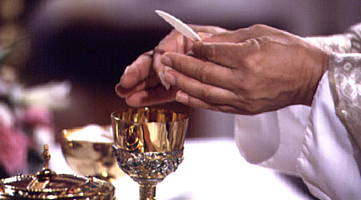

No obliga a quienes estén legítimamente dispensados. El canon 1245 establece:
Canon 1245: Quedando a salvo el derecho de los Obispos diocesanos contenido en el c. 87, con causa justa y según las prescripciones del Obispo diocesano, el párroco puede conceder, en casos particulares, dispensa de la obligación de guardar un día de fiesta o de penitencia, o conmutarla por otras obras piadosas; y lo mismo puede hacer el Superior de un instituto religioso o de una sociedad de vida apostólica, si son clericales de derecho pontificio, respecto a sus propios súbditos y a otros que viven día y noche en la casa.

Los Obispos muchas veces dispensan del precepto de oír Misa en las fiestas de precepto que no son fiestas o feriados civiles. Si algún fiel tiene una duda sobre un caso concreto, se recomienda que pregunte en su parroquia.

Cuándo se cumple con la obligación de oír Misa
Cumple con esta obligación el fiel que oye Misa el domingo. Además, la Iglesia, en atención a las circunstancias del mundo moderno, ha establecido que la obligación de oír Misa se cumple yendo a Misa la víspera:
Canon 1248 § 1: Cumple el precepto de participar en la Misa quien asiste a ella, dondequiera que se celebre en un rito católico, tanto el día de la fiesta como el día anterior por la tarde.
Una problemática particular se da si hay dos días de precepto seguidas (por ejemplo, si el lunes es una fiesta de precepto). Puede ocurrir que la tarde del domingo se celebre la Misa de la víspera en cumplimiento de las normas litúrgicas. En estos casos, el fiel que vaya a Misa el domingo por la tarde cumple con el precepto del domingo, si no había oído Misa aún, y debe cumplir con el precepto del lunes. Y el fiel que ya había oído Misa ese domingo, cumple con el precepto del día siguiente. Por lo tanto, esa Misa vale para cumplir el precepto de cualquiera de las dos fiestas, y el fiel que asiste a esa Misa solo cumple un precepto, no los dos.
Cuándo comienza la víspera del domingo: esta es una cuestión que no pocas veces es arduo responder. Por la víspera ciertamente se entiende la tarde del día anterior; pero es difícil precisar cuándo comienza la tarde. Algunas veces se encuentran Misas del domingo a horas muy tempranas del sábado por la tarde, incluso inmediatamente después de las 12 del mediodía.
Juan Pablo II ofrece un criterio que ayuda a dilucidar la cuestión. Según él, “el tiempo válido para la observancia de la obligación comienza ya el sábado por la tarde, coincidiendo con las primeras Vísperas del domingo. En efecto, con ellas comienza el día festivo desde el punto de vista litúrgico”: Carta apostólica Dies domini, n. 49. Por lo tanto, la Misa vespertina se puede celebrar cuando se puede rezar las Vísperas de la Liturgia de las Horas, recordando así que la víspera, también a estos efectos, es una hora canónica. Por su parte, la Ordenación General de la Liturgia de las Horas indica que “se celebran las Vísperas a la tarde, cuando ya declina el día” (n. 39). Esto es, se debe esperar a que el día decline. Este momento depende de la hora en que se ponga el sol, lo cual varía a lo largo del año.
Teniendo en cuenta que en las horas canónicas a las Vísperas preceden la Sexta (el mediodía, cuando el sol está en el cénit) y la Nona (la primera parte de la tarde) parece un abuso adelantar la Misa de Víspera hasta las doce, e incluso las cuatro o las cinco de la tarde sería demasiado temprano, aunque para afirmar plenamente esto se deben tener en cuenta los lugares y las épocas del año.
En algunos lugares el Obispo ha dado la norma de que a efectos de la celebración de la Misa vespertina se entiende que la víspera comienza a las cuatro de la tarde todo el año. Esta norma es obligatoria en esas diócesis, y puede servir de criterio e interpretación por analogía en otros lugares de la misma región.

Oír Misa entera
Para cumplir el precepto, se debe oír entera. Esto es, desde el momento en que sale el sacerdote hasta que da la bendición final y despide al pueblo. Pero no pocos preguntan si un retraso les hace incumplir el precepto. O mejor, cuándo el retraso es tan importante como para no cumplir el precepto.
La respuesta tradicional decía que en la Misa lo esencial es la liturgia eucarística (la parte que comienza con el ofertorio), por lo que quien falta a ella, incumple el precepto y debe oír otra Misa entera.
Actualmente la respuesta debe tener en cuenta, como dice el Concilio Vaticano II, que “las dos partes [liturgia de la palabra y liturgia eucarística] están tan íntimamente unidas, que constituyen un solo acto de culto” (Const. Sacrosanctum Concilium, 56), por lo que no se puede excusar de pecado grave a quien omita íntegramente una de las dos partes.
Aun así, la duda persiste. Pienso que la cuestión sería cuándo se da la suficiente integridad, esto es, qué partes son tan esenciales como para considerar que sin ella no hay una Misa íntegra. La homilía o el Credo no son esenciales, porque faltan en muchas Misas. El Evangelio seguramente sí sería esencial. Aun así, la respuesta completa a esta cuestión debería introducir el elemento subjetivo. No se debe dar la misma respuesta, por ejemplo, a un padre o una madre que llega tarde porque tiene niños pequeños en casa (que suelen ser muy complicados para sacarlos con puntualidad) que a aquél que llega tarde porque ve la televisión o navega por internet.
Por lo demás, el precepto es oír Misa entera. Quien omite una parte de ella comete pecado, que será venial si la omisión es leve. Pastoralmente es conveniente recordar que llegar tarde a Misa es pecado desde el punto de vista objetivo, aunque será venial si no faltaron a una parte esencial.
Muchos autores indican que quien llegó tarde a Misa, puede evitar el pecado venial si va a otra Misa y escucha la parte de la Misa que omitió. Esto solo es válido si en la Misa anterior se dio suficiente integridad: si no se dio, debe escuchar Misa entera.
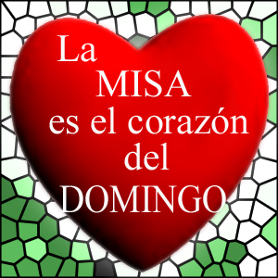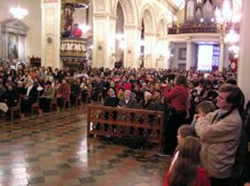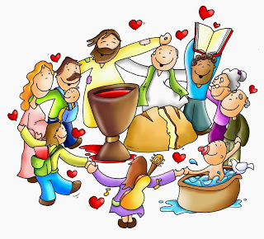

Asociada al descanso dominical
Como ya se ha indicado, los fieles “se abstendrán además de aquellos trabajos y actividades que impidan dar culto a Dios, gozar de la alegría propia del día del Señor, o disfrutar del debido descanso de la mente y del cuerpo” (canon 1247).
Obsérvese que la finalidad de este precepto es ante todo dar culto a Dios, no solo atender a las necesidades de descanso. Para más detalles sobre el sentido profundo del descanso dominical, se puede consultar la Carta Apostólica Dies Domini, de Juan Pablo II, de 31 de mayo de 1998, nn. 64 a 68.
Como se ha indicado, el precepto dominical, que incluye el deber de descanso, obliga gravemente. En la vida de los fieles se plantean dudas prácticas que intentaremos aclarar.
La obligación de descanso abarca todo trabajo remunerado, con las excepciones indicadas a continuación. No falta a esta obligación quien trabaja en actividades no remuneradas aunque supongan un esfuerzo, como las reparaciones en su domicilio, el cuidado del jardín, etc.
Los moralistas enseñan que es legítimo trabajar los domingos unas horas, quizá dos horas como máximo. De todas maneras, no sería correcto llegar a una casuística detallada. El Señor reprochó a los fariseos que habían enmarañado el precepto del descanso sabático con tradiciones humanas (cf. Mt 12, 1-13), por lo que no deberíamos hacer lo mismo en nuestra época.
Pueden trabajar legítimamente los domingos y fiestas de precepto quienes realizan servicios esenciales para la comunidad (policías, bomberos, médicos de guardia, etc.), y aquellos cuyos trabajos facilitan el descanso de los demás (centros deportivos, museos, restaurantes, etc.).
Estas personas, por lo demás, deberían tener otro día de descanso durante la semana, y en él deberían dedicarse a dar culto a Dios, aunque la asistencia a Misa no es obligatoria, como hemos indicado antes.
En nuestra época habría que tener en cuenta que las circunstancias de muchos fieles hacen a veces muy difícil el cumplimiento del precepto del descanso. La tendencia actual es permitir que los centros comerciales abran los domingos: Juan Pablo II recuerda que “es natural que los cristianos procuren que, incluso en las circunstancias especiales de nuestro tiempo, la legislación civil tenga en cuenta su deber de santificar el domingo. De todos modos, es un deber de conciencia la organización del descanso dominical de modo que les sea posible participar en la Eucaristía, absteniéndose de trabajos y asuntos incompatibles con la santificación del día del Señor, con su típica alegría y con el necesario descanso del espíritu y del cuerpo”: Carta apostólica Dies domini, n. 67.
Actualmente los trabajadores de las grandes superficies (y los de pequeños negocios en zonas comerciales que no pueden prescindir de los ingresos del fin de semana) se ven obligados a trabajar los domingos. También tienen dificultades para cumplir el precepto los trabajadores de zonas de veraneo, a la que acuden muchas personas durante unos meses. Esos negocios no pueden permitirse cerrar precisamente los domingos, días en que seguramente hacen su mayor facturación.
Otra problemática parecida se presenta en zonas rurales en que durante unas pocas semanas hay que hacer trabajos agrícolas, como la cosecha. En esas épocas no se puede prescindir del trabajo ni siquiera de un solo día porque se pueden perder los frutos.
Se recomienda que quienes se encuentren en estas circunstancias hablen con el párroco. Como indicamos antes, el canon 1245 autoriza al párroco a conceder dispensa para estos casos.

